 

***Издание для логопедов, дефектологов, педагогов, родителей и детей***

***№15 май 2024***

***МБОУ ОШ №2 города Тюмени***

***Новости сообщества***

Завершили учебный год специалисты коррекционного сопровождения тематической неделей, ведущим звеном недели были логопеды и дефектологи. Специалисты старались всесторонне охватить разнообразными формами проведения обучающихся младшего и среднего звена, также тематическим консультированием родителей. Основная цель проведения тематической недели: посредством комплекса игровых занимательных мероприятий создавать положительную мотивацию для развития активности обучающихся, активизации познавательных интересов, расширению образовательного пространства, развитию речевых и коммуникативно - личностных навыков. Повышение педагогической компетентности родителей.

Педагоги с помощью игровых приемов и заданий творческого характера, таких как: логопедические викторины, игры, челленджы, мастер – классы, развлечения и мн. др., содействовали развитию познавательного интереса, мышления, воображения, внимания и творческих способностей обучающихся. Оказывали просветительскую коррекционную помощь родителям.

Все специалисты в ходе предметной недели проявили хорошие организаторские способности, создали эмоционально положительную атмосферу.

В предметной неделе участвовали 22 специалиста примерно 184 обучающихся.

*Автор статьи:*

*учитель - логопед*

*МБОУ ОШ№2 г.Тюмени*

*О.Н. Григорьева.*

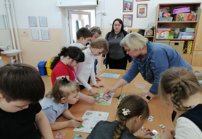 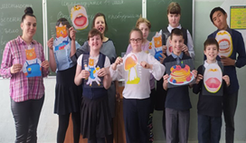

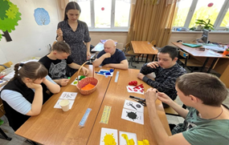 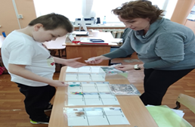

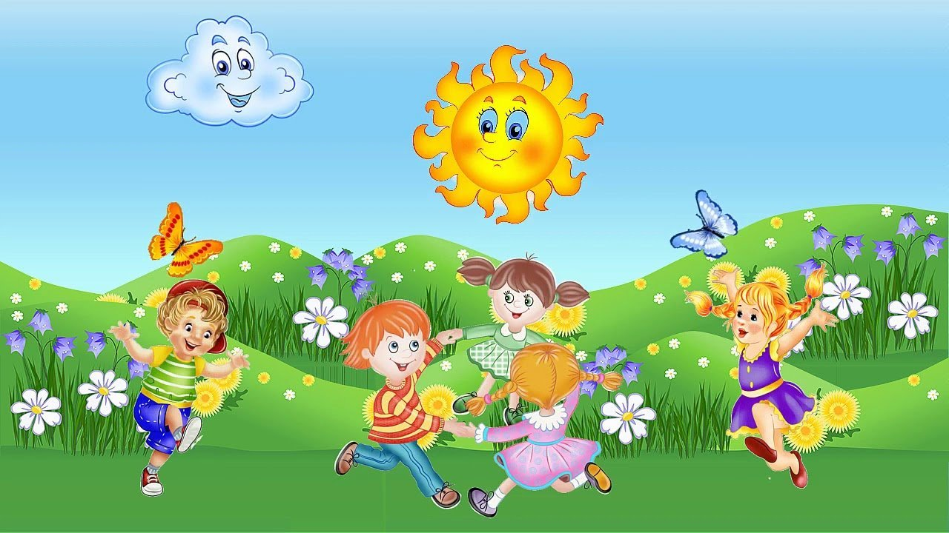

**Вот оно какое, наше лето!**

**Лето яркой зеленью одето,**

**Лето жарким солнышком согрето,**

**Дышит лето ветерком.**

***Рекомендации учителя-дефектолога родителям на лето***

Несколько рекомендаций о том, как можно проводить время с детьми с пользой для их развития. Лето – период, способный обеспечить детям запас энергии на целый год. Поэтому, важно в летний период получить новые впечатления, общение со сверстниками, правильное питание. В то же время необходимо помнить о закреплении в памяти ребенка приобретенных в течении учебного года знаний и навыков. Самый эфективный метод закрепления пройденного материала – внедрить полученные за год знания и умения в рамки занимательных игр.

Необходимо помнить, что основная деятельность ребенка – игра, именно в ходе игры ребенок способен узнавать новое или закреплять полученные знания.

Необходимо разговаривать со своим ребенком во время всех видов деятельности, таких как приготовление еды, уборка, одевание-раздевание, игра, прогулка и т.д. Постоянно проговаривайте о том, что вы делаете, видите, что делает ребенок, что делают другие люди. Говорите спокойно, в нормальном темпе, с интонацией.

Особое внимание стоит уделять развитию моторики. В летний период можно собирать, перебирать ягоды, полоть грядки, играть с глиной, мокрым песком, играть с мячами и мячиками (бросать, ловить, бить в цель), собирать мозаики, конструкторы, пазлы, перебирать крупы, лепить из пластилина, теста.

Родителям важно помнить:

1. Ребенка не стоит принуждать к занятиям, необходимо вызвать интерес.

2. Занятия должны проходить в игровой форме, к новым упражнениям стоит переходить, в том случае если усвоили предыдущее.

3.Нельзя ругать ребенка за ошибки. Помогайте исправлять ошибки, делайте все вместе, без порицания.

4. Регулярно поощряйте речевую активность, стимулируйте к речевым проявлениям.

5. Помните, что если ребенок проявляет интерес к деятельности и делает попытки, то Вы на правильном пути.

*Автор статьи: учитель- дефектолог МБОУ ОШ №2 г.Тюмени, Н.С.Назарова.*

***Радужное лето от учителя-логопеда***

Лето – пора отпусков, детского отдыха. Родителям детей, имеющих речевые недостатки, и летом нельзя забывать о своих проблемах.

Важно помнить, что сформированные в течение года навыки (выработанные артикуляционные уклады, поставленные звуки пальчиковые игры) за летний период могут, как укрепиться и войти в привычный стереотип, так и «потеряться». Если ребенок лето проводит в непосредственной близости с родителями, владеющими приёмами логопедического воздействия, то можно снизить интенсивность занятий, но не забывать о них совсем.

Закрепление звуков в речи – это тренинг: чем больше количество повторений, тем быстрее и качественнее идет введение звуков в речь ребенка. Другими словами, формируется привычка правильного произношения, вытесняя привычку дефектного произношения. В логопедической практике много случаев, когда летний период «отбрасывает» положительные результаты коррекции на несколько шагов назад. После продолжительного отпуска часто ребенок приходит с прежними речевыми проблемами. За время отдыха он потерял сформированные навыки, недостаточно закрепленные. Логопеду и ребенку приходится начинать все сначала, а хотелось бы двигаться дальше!

Также обогащение пассивного и активного словаря ребёнка и развитие у него грамматически правильной фразовой и связной речи – это задача, которую родители должны решать ежедневно. Не упускайте малейшего повода что-то обсудить с вашим ребёнком. Именно обсудить. Одностороннее «говорение», без диалога - малополезно. Неважно, кто при этом молчит: ребёнок или взрослый. В первом случае у детей не развивается активная речь, во втором – пассивная.

Для того, чтобы наша с Вами совместная работа за лето не пропала, я предлагаю ряд несложных и занимательных упражнений, которые помогут закрепить навыки, полученные на логопедических занятиях, которые можно выполнять не только дома, но и в любой другой обстановке: прогулки, поездки, поход по магазинам и т.д.

*Закрепление правильного звукопроизношения:*

-ежедневно выполняйте зарядку для языка (артикуляционную гимнастику)

-развивайте дыхание, тренируя силу и длительность выдоха,

-повторяйте материал по автоматизации поставленных учителем-логопедом звуков по индивидуальным тетрадям для домашних заданий. Проговаривайте с трудным звуком слова, предложения, учите стихи, тексты на этот звук. Обязательно поправляйте ребёнка, когда он говорит неправильно. Чтобы не получилось, за работу над дефектным звуком надо начинать с нуля.

*Закрепление умения слышать и различать звуки:*

-упр. «Поймай звук».

-упр. «Назови первый гласный звук в слове» -(аист, остров, утка…)

-упр. «Назови последний согласный звук в слове»-(паук, нос, стоп…)

-упр. «Назови, какой гласный звук в односложном слове» -(мак, рот, лук…)

-упр. «Определи, есть ли заданный звук в слове».

-упр. «Отхлопай слово по слогам».

-упр. «Назови слова с определенным звуком, слогом».

*Автор статьи: учитель- логопед МБОУ ОШ№2 г.Тюмени*

*О.Ш. Абдурахманова.*

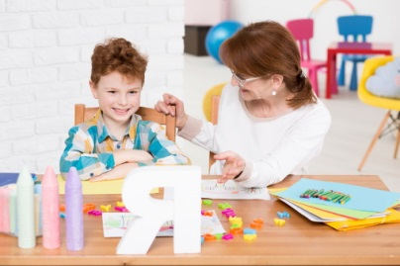

***Игры на даче***

***Рекомендации для родителей детей начальных классов***

Уважаемые родители, в летнее время необходимо не только отдыхать, но и повторять с ребенком материал, с которым работали в школе:

- названия предметов по основным лексическим темам «Овощи», «Фрукты», «Продукты», «Время года-лето», «Животные домашние», «Растения», «Одежда» соотнося с натуральным предметом либо картинкой.

Повторяйте в любое время, в любом месте:

если вы готовите пригласите ребенка помочь, подать вам для салата огурчик, помидорчик…

если в магазине, помочь набрать в пакетик зеленых/красных/желтых яблок…

если вы на огороде –покажите где у растения стебелек и листики, цветочки. Зачем нужен растению корешок.

-повторяйте названия слов действий бабочка летает, жук сидит …

-составляйте предложения, описывая то что видите и слышите: птичка поет песенку, комар звенит над ухом…

-сравнивайте растение помидор и растение огурец. Чем они отличаются?

-снимаем огурцы и считаем один огурец, два огурца….

Играйте в игры:

1.Найди клад. Хорошая возможность повторить счет, ориентироваться в пространстве.

Спрячьте предмет на территории. Давайте инструкцию поэтапно: пройди ..шагов прямо/вправо/влево.

1.Ходить босиком по чистой дорожке на своем участке.

2.На большом картоне/мольберте можно рисовать красками/гуашью.

3.Игра «Музыкальный забор». У кого красивее музыка?

Не забывайте хвалить ребенка. Хорошего лета!!!

*Автор статьи: учитель- логопед МБОУ ОШ№2 г.Тюмени О. Л. Лапшина.*

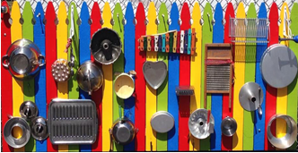

***Пляжный отдых и сенсорное развитие детей***

Вот и настало долгожданное лето. Для многих – это замечательная возможность вырваться из круговорота будней и хоть пару недель отдохнуть под жарким солнышком на морском побережье, или просто на песчаном берегу реки или чистого озёра недалеко от дома. А как детки ждут таких поездок! Поиграть с песочком, поплескаться в тёплой водичке, пособирать ракушки и красивые камушки на берегу – всё это доставляет неподдельное удовольствие ребятишкам. А ещё занятия и игры у воды с лёгкостью можно сделать полезными для развития наших малышей.

Сенсорная интеграция - то основное, что может дать пляжный формат отдыха. Ведь именно она - основная задача младенческого, раннего и дошкольного и младшего школьного возраста. Ведь именно в ее нарушениях и лежат эти самые рукотворные трудности в развитии. Сенсорная интеграция — это способность человека использовать собственные ощущения для формирования правильного поведения, двигательной активности и успешного обучения. Ребенка , конечно, необходимо беречь от солнца и обеспечивать безопасность. Но ему необходимо и почувствовать, как это - горячая галька под босой ступней. Попробовать удержать равновесие, когда по ногам бьют волны. Не удержать его, упасть, быть накрытым волной. Нырнуть в очках, попробовать достать дно. Это, и многое-многое другое, в обычной жизни городскому ребенку недоступное - может стать таким толчком в развитии, после которого вы своего ребенка в буквальном смысле не узнаете.

Игры с песком развивают моторику рук, тактильные ощущения, координацию движений, творчество и фантазию. Дети любят возиться в песке, так они могут почувствовать контраст : горячий-холодный, мокрый-сухой, плотный-сыпучий. Рисунки на песке, песочное конструирование, конструирование различных предметов из камней и ракушек, наблюдение за удивительными природными явлениями это то , чем мы можем заниматься с детьми на пляже. Важно это делать весело и ненавязчиво, ведь лето это время, чтобы просто отдыхать, увлекательно играть, делать то, что нравится, и каждый миг радоваться яркому солнышку и тёплому морю.

*Автор статьи: учитель- логопед МБОУ ОШ№2 г.Тюмени Г.Н. Гордей.*

***Консультация для родителей на тему: «Признаки лета»***

**1. Повторить с ребенком признаки лета.**

Выучить названия и последовательность летних месяцев. Сравнить, чем отличается лето от других времен года.

**2 «Подбери слово».**

Лето какое ? - жаркое, знойное, холодное, теплое, дождливое, сырое, замечательное, красное, зеленое, веселое, урожайное, длинное, короткое, долгожданное, яркое, разноцветное, радостное.

Солнце летом (какое?) — желтое, жаркое, яркое, теплое.

Небо летом (какое?) — голубое, яркое, светлое, безоблачное, грозовое.

Облака летом (какие?) — высокие, белые, голубые, грозовые, дождевые.

Трава летом (какая?) — зеленая, душистая, высокая, низкая, мягкая.

Вода летом (какая?) — теплая, прохладная, приятная, освежающая. Дождь летом (какой?) —

теплый, долгожданный, проливной, короткий, затяжной.

**3 «Подбери действие»**

Летом солнце (что делает?) — светит, греет, припекает, нагревает, сушит.

Дождь - идет, льет, поливает.

Ветер - дует, веет, освежает.

Трава — пахнет, зеленеет, сохнет, растет, лежит.

Облака — стоят, плывут, надвигаются.

Цветы — растут, цветут, пахнут, радуют, украшают.

Фрукты — растут, созревают, опадают, наливаются.

Птицы — летают, поют, щебечут, радуются; выводят, учат (птенцов)

На прогулке, в поездке перед вами открывается простор для словарной и грамматической работы по темам «Весна», «Лето», «Растения сада», «Цветы», «Деревья», «Насекомые», «Ягоды» и др. Наблюдения, впечатления , речевые навыки, полученные в деятельности необычайно ценны и наглядны. Они остаются в памяти ребёнка на всю жизнь. Только в естественных условиях ребёнок усвоит значение глаголов «вскопать», «подрыхлить», «прополоть», «удобрить» и многих других. Не на картинке , а в живую увидит растения в разную пору их вегетативного периода (рост, цветение, плодоношение, увядание). Узнает, как и где вырастают ягоды, овощи и фрукты. Каким трудом даётся урожай. А самое главное, где бы не проходил ваш летний отдых, уделяйте больше времени ребёнку, используйте каждую минуту, когда вы вместе.

*Автор статьи: учитель- логопед МБОУ ОШ№2 г.Тюмени Л.Н.Соболевская.*

***Логопедические игры на прогулке летом***

На прогулке игры и упражнения  могут проводиться индивидуально или объединяя детей в малые подгруппы по дефекту речи.

Очень полезны для развития  детей с нарушениями речи игры с мячом. Мяч помогает разнообразить коррекционную работу, активизирует мелкую и общую моторику, ориентировку в пространстве, внимание, нормализует поведение гиперактивных детей.

Трудно переоценить роль мяча в физическом развитии детей. Прогулка - очень удачное место как для индивидуальных игр с мячом, так и для коллективных: ничто не стесняет движений, отсутствует боязнь что-то разбить или кого-то толкнуть. Цель этих игр определяет логопед.

В летнее время в жизни дошкольников большое место занимают игры с природным материалом: песком, глиной, мелкими камешками.

Помимо огромного удовольствия, которое доставляют ребятам эти игры, они способствуют развитию мелкой моторики, фантазии, конструктивных способностей.

Природный материал можно эффективно и вместе с тем непринужденно использовать в коррекционной работе.

Определенные возможности открываются для обучения детей грамоте, для закрепления навыков написания букв и слов: рисование палочкой по песку, выкладывание букв камешками, лепка их из глины.

Игры на прогулке могут быть самыми разнообразными и наполненными увлекательным и полезным содержанием.

Для различения гласных и согласных звуков на прогулке проводится  **игра «Разноцветные мячики»**. Красный - гласный, синий — согласный.

Активизирует словарь детей, развивает фонематические представления **игра «Звуковая цепочка».** Первое слово говорит логопед и передает мяч ребенку. Конечный звук предыдущего слова — это начальный звук нового.

В **игре «Слог да слог - и будет слово»** закрепляется умение детей образовывать новые слова. Первую часть слова говорит взрослый — вторую ребенок.

Есть универсальная **игра «Мяч бросай и животных называй»**. Можно использовать любое другое обобщающее понятие: *овощи, фрукты, ягоды, деревья*и т. д.

Игра с перебрасыванием мяча **«Что происходит в природе»** проводится для активного использования в речи глаголов и согласования слов в предложении. *(Солнце что делает? — Светит, греет. Птицы что делают? — Летят, щебечут.)*

Таких игр с мячом можно придумать множество. Они оживляют коррекционную работу, вызывают интерес у детей.

***Игра «Мячик прыгает ко мне – по груди и по спине»***

***Цель:***закрепление ориентированности ребенка в собственном теле и в пространстве (справа – слева, впереди – сзади), закрепление употребления предлогов.

***Оборудование:***мячи сделанные из ткани, теннисные мячи.

***Ход игры:*** Дети выполняют задания по инструкции логопеда. Логопед:

 В правую руку свой мячик возьми,

Над головою его подними

И перед грудью его подержи.

 К левой ступне не спеша, положи.

За спину спрячь и затылка коснись.

 Руку смени и другим улыбни

 Правого плечика мячик коснется

И ненадолго за спину вернется. С голени правой да к левой ступне,

Да на живот – не запутаться б мне.

***Игра «Вдоль цепочки из колец ходит ловкий молодец»***

***Цель игры:***развитие ловкости, координации движений, ориентации в пространстве.

***Оборудование:***дорожка из трех – пяти обручей, мячи.

***Ход игры:***

Дети выстраиваются в колонну напротив дорожки из обручей. Детям предлагается пройти дорожку, ударяя мячом в каждый обруч

*Я вдоль обручей иду,*

*В каждый обруч попаду.*

Возможны варианты: начать с первого обруча; начать с последнего обруча; пройти дорожку туда и обратно; пройди дорожку, ударяя мячом справа (слева) от себя.

Усложнение: попади мячом во второй, в пятый обруч и т.д.

***Игра «Бросаемся слогами».***

Один ребенок называет какой-нибудь слог, бросая мяч следующему,  а другой должен добавить к этому слогу свой, так, чтобы получилось слово.  
Примеры:  
- Ко - …мар; … са; …тёнок; …рабль.  
- Са - …молёт; …поги; … мовар.  
**Развитие дыхания.**

Скатайте из бумаги небольшой круглый комочек и устройте соревнование у кого быстрее получится сдуть его с горизонтальной поверхности. Можно сесть двоим соперникам напротив и силой воздушной струи загонять комок на территорию противника.

*Автор статьи: учитель- логопед МБОУ ОШ№2 г.Тюмени М.М. Зверева.*

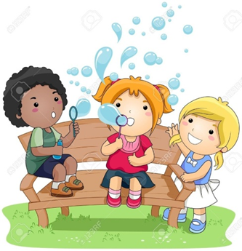

***Развивающие игры на свежем воздухе***

Игра – естественный спутник жизни ребёнка и поэтому отвечает законам, заложенным самой природой в развивающимся организме ребёнка, - неуёмной потребности его в жизнерадостных движениях. Творчество, фантазия, являющиеся непременным условием большинства подвижных игр.

Положительные эмоции, творчество – важнейшие факторы оздоровления.

Во время проведения подвижных игр на открытом воздухе дети получают возможность проявить большую активность, самостоятельность и инициативу в действиях. Физические упражнения на свежем воздухе оказывают закаливающее действие на детский организм, что повышает его устойчивость к простудным респираторным заболеваниям, увеличивают двигательную активность детей, способствуют более прочному закреплению двигательных навыков и развитию физических качеств. Особую ценность имеют игры, в которые дети играют вместе с родителями. Личный пример взрослого повышает интерес детей к двигательной деятельности, благотворно влияет на воспитание потребности в занятиях физической культурой и спортом. Нужно учитывать особенности физического развития малыша, его настроение, состояние здоровья, желание играть в ту или иную игру. Необходимо чаще хвалить ребёнка, вселять ему уверенность в собственных силах.

**«Самолетики»**

На игровой площадке чертится круг. Это аэродром.

Ребёнок, изображает самолётик, расставив руки в стороны, летает за пределами круга, мама при этом произносит:

Самолетик летит

Весело несётся,

Вдруг летит большая туча,

Стало всё темно вокруг,

Самолётик – в свой круг!

При этих словах мама- «туча «пытается поймать самолётик, а тот пытается укрыться в кругу.

**«Солнечные зайчики»**

Мама пускает зайчиков по стене, наводя карманное зеркальце на солнце. Ребёнок ловит зайчика.

*Автор статьи: учитель- дефектолог МБОУ ОШ№2 г.Тюмени Л.Н. Каренеева.*

***Заучивание стихотворения с помощью мнемотаблицы***

Лето – это прекрасная пора и для детей, и для взрослых. В это чудесное время года дети отдыхают, набираются сил и познают новое.

Для того что бы лето прошло еще более увлекательно и познавательно можно разучивать стихотворения, а для лучшего запоминания использовать картинки – подсказки.

Разучивание стихотворения с помощью таких картинок называется мнемотехника.

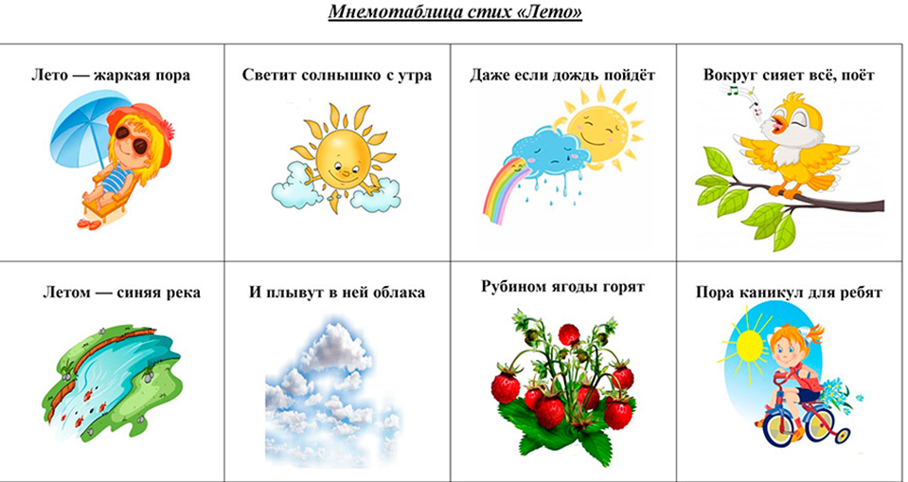

*Автор статьи: учитель- логопед*

*МБОУ ОШ№2 г.Тюмени Е.А. Попова.*

<https://multi-mama.ru/stihi-pro-leto/>

Стихи про лето для детей и взрослых

*Учитель- логопед МБОУ ОШ№2*

*г.Тюмени О.Н. Григорьева.*

***Лето – это самое долгожданное и веселое время года***

Каждый год мы с нетерпением ждём лета, особенно его солнечных деньков. Полноценное лето способно обеспечить детям запас энергии на весь будущий год. Летом обязательно должны быть новые впечатления, общение со сверстниками, правильное питание и закаливающие процедуры. В это время года ребенок получает большое количество положительных эмоций, ярких впечатлений, возрастает его двигательная активность. Этот период можно и нужно использовать для закрепления знаний, полученных в учебном году.

И самый продуктивный метод повторения пройденного материала летом – это занимательные игры. Предлагаю вам подборку игр, которые помогут детям закрепить полученные знания на практике:

**- Наблюдения за изменениями в природе.**

Во время прогулки продолжайте наблюдать за изменениями, происходящими в живой и неживой природе летом. Гуляя в парке или в лесу, рассматривайте деревья, кустарники, цветущие травы, по возможности наблюдайте за представителями животного мира. Рассматривайте растения, насекомых, объекты неживой природы, обращая внимание на их признаки и качества (цвет, форма, величина, ощущения), учите ориентироваться в пространстве (вверху, внизу, справа, слева, между и др.).

Рекомендуемые игры:

1. «Искалки и ходилки" На листе бумаги изобразите различные предметы, которые нужно найти на улице. Попробуйте попутешествовать по округе и найти все предметы, которые нарисованы на картинке. Найденные предметы можно отмечать галочкой в специальном "окошке".

2. Игры с мячом. «Съедобное – несъедобное», «Живое – неживое», «Я знаю 5 (можно начать с двух) названий (овощей, фруктов, машин и др.) …», «Наоборот» (на слова с противоположным значением: высокий – низкий, легкий – тяжелый) - помогают отрабатывать ритм, скорость реакции, умение думать и говорить одновременно, увеличивают словарный запас ребенка.

**- Математика вокруг нас.**

1. «Цифры». Рисуем на асфальте цифру и просим ребенка положить рядом столько камушков (цветочков, веточек), сколько обозначает цифра.

2. «Больше-меньше». Выкладываем перед ребенком три травинки и два камешка. Чего больше – камешков или травинок?

3. «Задачки». Для этой игры нужны небольшие фигурки животных (например, от киндер-сюрприза). Пример. Лисичка, мишка и ёжик нашли в саду три «ягодки» (выкладываем перед ребенком три камешка). Хватит ли ягодок, чтобы накормить всех друзей? А если «ягодок» будет две?

**- Развитие сенсорного восприятия**

Сенсорное развитие ребёнка - это развитие его восприятия и формирование представлений о внешних свойствах объектов: их цвете, форме, величине, положении в пространстве, а также запахе, вкусе, звуке и т. п. В бытовых и игровых ситуациях привлекайте внимание ребёнка к пространственным свойствам окружающих объектов, предметов и игрушек (цвету, форме, отношениям по величине и расположению) и способам выполнения действий с учётом этих свойств. Одновременно формируйте практические ориентировочные действия, помогайте ребёнку взаимодействовать с дидактическими и сенсорными игрушками. Создавайте условия для речевой активности ребёнка, развивайте способность устанавливать связь «слова-названия» с объектом, признаком, действием в процессе сенсорных игр.

1. Игры с песком или крупой: «Найди игрушку», «Спрячь игрушку», Нарисуй пальчиком (палочкой) на песке (манке), «Весёлые ладошки» (Сделать отпечатки ладошек; палочкой дорисовать изображение), «Золотоискатели» (Разбросать камешки по песчаной поверхности, спрятать. Искать "золото", считать, складывать в сито) – развивают тактильное восприятие, закрепляют навыки счета, сравнения по величине, фантазию, моторику.

2. Игры: «Определи на вкус», «Что так пахнет?», «Что спрятано в мешочке?» (определение наощупь), «Сосчитай предметы в мешочке» (Не глядя) – развивают тактильное восприятие, закрепляют навыки счета, создают сюрпризный момент.

3. Игры с цветом. Рисование, раскрашивание (Так же, как на образце; так же, как в природе, на наглядности), «Найди такого же цвета» - закрепляет навыки соотнесения с образцом, знание цветов и оттенков. «Найди…». Пример. Найди, где стоит красная машина? А одуванчик найдешь? А где синяя скамеечка? и т.п. – развивает внимание, знание цвета. Начинать надо с простых заданий, и постепенно усложнять описание предметов, которые нужно найти. Пример. Найди маленький желтый листочек. Найди большую черную птицу

**-Развитие пространственно-временных представлений.**

1. «Иди, куда скажу». Спрячьте любой предмет. Предложите ребенку его найти, следуя вашим командам (Сделай три шага вперед, теперь поверни налево и т.п.).

2. «Дни недели». При постоянном повторении детям легче запомнить эти понятия. По аналогии запоминаются месяцы года, время суток.

**- Развитие мелкой моторики.**

1. Выкладывать рисунки (из камней, шишек, палочек, песка);
2. Играть с сухим и мокрым песком;
3. Играть с мячами (бросать, ловить, бить в цель);
4. Бросать и ловить летающие тарелочки;
5. Собирать мозаики, конструкторы, паззлы; Перебирать крупы;
6. Играть с пальчиками (пальчиковая гимнастика);
7. Раскрашивать цветными карандашами;
8. Завинчивать гайки (конструктор);
9. Собирать бусы, играть в шнуровки (развязывать и завязывать узелки);
10. Лепить из пластилина.

*Автор статьи: учитель- дефектолог МБОУ ОШ№2 г.Тюмени А.Н. Севостьянова*

***Весёлая летняя пора - отдыхаем с пользой!***

Для детей лето - это возможность отдохнуть от обычной годовой нагрузки. Но как провести каникулы с пользой, чтобы ребенок как следует отдохнул, набрался сил, но в тоже время и не забыл все, что с такими усилиями удалось добиться за год?

Заниматься нужно только в игре, такие занятия будут гораздо продуктивнее сидения за столом с книгами. Я хочу предложить вам игры и упражнения на развитие речи ребенка, которые можно выполнять не только дома, но и в любой другой обстановке: во время прогулки, поездки, похода по магазинам и т. д.

***I. ОБОГАЩЕНИЕ СЛОВАРНОГО ЗАПАСА.***

1**. *«Я знаю пять…»*** - предложите ребенку вспомнить и назвать пять названий игрушек, предметов одежды, обуви, посуды, мебели, овощей, фруктов, животных… и т. д.

2. ***«Назови части»*** - вспоминаем и называем части тела (голова, руки, ноги, живот, спина, грудь, части лица (лоб, нос, рот, глаза, щеки, подбородок; для детей 6 лет - ноздри, брови, ресницы, части мебели, например, шкафа *(ножки, дверцы, ручки)*.

3. ***«Назови одним словом»*** - игра, позволяющая развивать и закреплять способность обобщать. Для младших детей лучше использовать картинки: несколько предметов игрушек, одежды, обуви. Детям постарше можно давать словесные инструкции: «Как назвать одним словом- кровать, диван, стол? Комар, пчела, стрекоза - это.?

4. ***«Скажи наоборот»*** - учим ребенка подбирать слова - антонимы и образовывать пары: друг - враг, тишина - шум, легкий - тяжелый, длинный -короткий, далеко - близко, весело - грустно.

5. ***«Кто что делает?»*** - развиваем глагольный словарь. Детям можно **задавать** вопросы по картинкам: *«Что делает птичка?»* *(сидит, летит, поет)*. Для детей 8-10 лет предлагаются инструкции без зрительной опоры, но чтобы облегчить **задание** предлагайте ребенку образец: *«Заяц скачет, прячется, грызет. А что делает рыба?»* (*«Как подают голоса животные?»*). Так же предложите ребенку вспомнить, какие трудовые действия совершают представители разных профессий.

***II. РАЗВИТИЕ ГРАММАТИЧЕСКОГО СТРОЯ РЕЧИ***.

1. ***«Один - много»*** - развиваем и закрепляем у ребенка способность образовывать форму множественного числа имен существительных: один стол, а если их много, то это - столы; кот - коты, дом - дома, окно - окна, лист - листья…

2. ***«Сколько?»*** - развиваем способность согласовывать имена числительные с именами существительными. Гуляя с ребенком на улице предложите ему сосчитать любые предметы, например, дома: один дом, два дома, пять домов; окна, машины, мячи, птиц, листья.

3. ***«Назови ласково****»* - развиваем способность ребенка пользоваться суффиксальным способом словообразования. Взрослый называет большой предмет, а ребенок маленький, причем маленький предмет нужно назвать *«ласково»*: большой мяч - маленький мячик; дом - домик, яблоко - яблочко, елка - елочка…

4. ***«Какой, какая?»*** - развиваем способность ребенка согласовывать имена прилагательные с именами существительными единственного числа. *«Апельсин какой?»* *(оранжевый, круглый, сладкий)*. *«Ведерко какое?»* *(желтое, пластмассовое)*

5.***«Назови детеныша»*** - развиваем умение образовывать название детенышей животных. Предложите ребенку выполнить **задание** без зрительной опоры по образцу: «У кошки котенок, а у козы? У лисы, у утки, у зайца. Дети аналогично выполняют **задание**, продолжая фразы: *«У медведицы - медвежонок, а у коровы, у свиньи, у лошади?»*

6. ***«Чья, чье?»*** - развиваем способность образовывать притяжательные прилагательные: «Очки бабушки - бабушкины. А как сказать про сумку мамы? А про хвост лисы? Про берлогу медведя?»

Так же необходимо развивать умение ребенка пользоваться предлогами: *«Где сидит птичка?»* (на дереве, где летает бабочка? (над цветком, куда положили покупки? (в сумку…

***III. РАЗВИТИЕ НАВЫКОВ ФОНЕМАТИЧЕСКОГО ВОСПРИЯТИЯ, ФОНЕМАТИЧЕСКОГО АНАЛИЗА И СИНТЕЗА.***

1. ***«Повторюшка»*** - развиваем способность отраженно повторять слоги- предложите повторить **слоговые пары** : па - ба, да - та, са - за, ма -ба, ва - ка, на - ня.

2. **«Назови первый *(последний)* звук в слове**» - взрослый акцентировано произносит начальный звук слове *(начинать лучше с гласных)* – Оля, аист, удочка, и предлагает ребенку определить какой звук первый в слове. Аналогично выполняется **задание** на выделение конечного согласного звука: суп, кот, лимон, сок.

***IV. РАЗВИТИЕ СВЯЗНОЙ РЕЧИ.***

Развитие связной речи играет ведущую роль в процессе речевого развития ребенка.

Чтобы речь ребенка была понятна вам и окружающим необходимо вызывать у него желание о чем - то рассказывать, учить ребёнка давать полный ответ на вопрос. Расспрашивайте ребенка о важных для него событиях, внимательно слушайте ребёнка и направляйте его сбивчивый рассказ путём вопросов по содержанию, подсказывайте, поправляйте ударение и произношение, но всегда давайте возможность выговориться.

Упражнения для формирования связной речи: описание предметов по картинке и по памяти; пересказы знакомых текстов, придумывание историй и сказок и т. д.

Так же рекомендую подключить игры с песком, водой, с мячом - это отличная база для развития мелкой и крупной моторики. Не забывайте об общении детей на улице, на игровых площадках, в коллективных подвижных играх.

Желаю хороших каникул, радостных событий и отличного настроения!

*Автор статьи: учитель- логопед МБОУ ОШ№2 г.Тюмени Ю.В. Устюгова.*

***Победите летнюю скуку: 5 способов занять детей летом***

Летом дети дома - это особое удовольствие. Однако, давайте будем честными, некоторые дни могут быть более сложными, чем другие. Когда наступает скука и дети начинают жаловаться, полезно иметь под рукой коллекцию свежих идей для занятий. Лето только началось, а уже слышны знакомые фразы "Нечем заняться!" и "Можно я еще посмотрю телевизор?". Чтобы решить эту распространенную проблему, предлагаем попробовать список новых идей. Самое приятное, что все эти занятия подходят для малышей и могут быть выполнены с использованием предметов, которые, скорее всего, уже есть у вас дома. Их невероятно просто организовать!

**Рисовать водой**

Да, вы все правильно поняли. Отправьте их на улицу с емкостями с водой и кисточками и дайте им волю! Рисуйте на крыльце, асфальте и уличных игрушках. Благодаря этим играм дети имеют возможность экспериментировать с кинестетическими и зрительными ощущениями, развивать моторику и ориентацию в пространстве.

Акварисование не только развивает фантазию и воображение у детей, но и оказывает удивительно успокаивающий эффект, так как главное в этом процессе – не готовый рисунок, а само рисование.

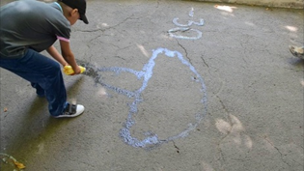 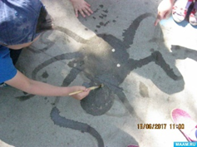

**Сделайте лэнд-арт**

Приобщайтесь к искусству природы. Воспользуйтесь красотой лэнд-арта, собрав различные природные материалы в своем дворе или во время семейной прогулки. Дайте волю своему творчеству, используя эти материалы для создания очаровательных рисунков на земле. С помощью листьев, веток, цветов и других сокровищ природы вы сможете создать увлекательные и причудливые узоры, гармонирующие с окружающей средой. Раскройте свое художественное видение, погрузитесь в безмятежность природы и отправляйтесь в путешествие самовыражения через волшебный мир лэнд-арта.

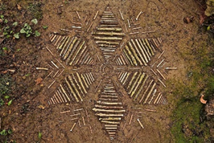  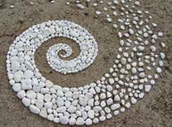

**Вокруг света за 30 минут.**

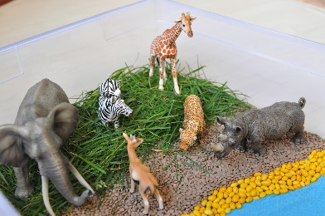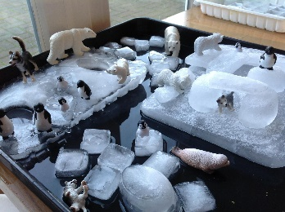Создайте миниатюрную сцену. Возьмите коробку или контейнер, а также любимых животных или маленькие игрушки вашего ребенка и отправляйтесь в захватывающее приключение, чтобы создать очаровательную маленькую сцену. Дайте волю своему воображению, создавая увлекательную обстановку в этом миниатюрном царстве. Чтобы придать дополнительный оттенок чудесам, заморозьте чаши с водой, чтобы создать айсберги, и украсьте их камнями, чтобы создать завораживающую обстановку Северного полюса. Благодаря искусству рассказывания историй и игре воображения, наблюдайте, как творчество вашего ребенка оживает в этом очаровательном

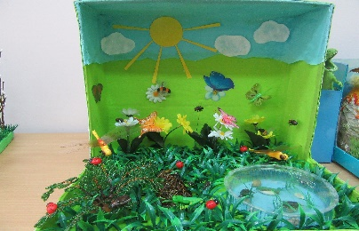

**Штамповка**

С помощью этой простой техники вы сможете погрузиться в царство искусства и создать широкий спектр увлекательных рисунков. Проявите свое художественное чутье, создавая замысловатые фигуры животных, персонализированные поздравительные открытки или даже собственную оберточную бумагу. Универсальность штамповки гарантирует, что вы сможете дать волю своему воображению и создать потрясающие шедевры на различных носителях.

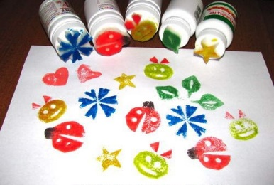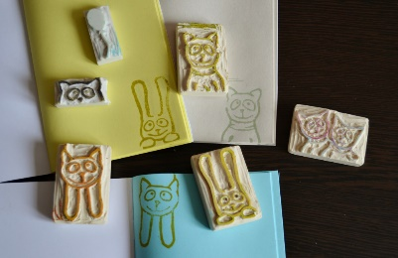

**Разрисуйте камни**

Погрузитесь в искусство наскальной живописи. Подготовьте рабочее место с газетой, кучей камней, акриловой краской и принадлежностями для рисования. Дайте волю воображению, превращая обычные камни в необычные произведения искусства. Это увлекательное занятие предлагает бесконечные возможности ребенку для самовыражения, позволяя проявить свои творческие способности через яркие цвета и замысловатые узоры.

*Автор статьи:*

*учитель – дефектолог*

*МБОУ ОШ №2*

*г. Тюмени, Н.В. Унжакова.*

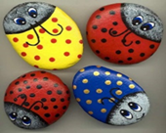

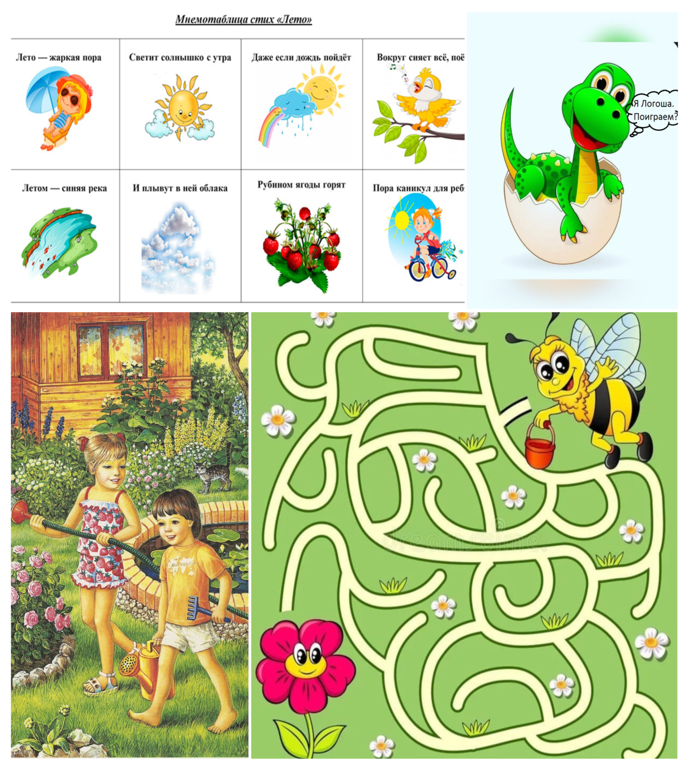

*Игры рекомендует учитель – логопед МБОУ ОШ №2: Е.В. Франк*

Руководитель ШМО логопедов и дефектологов

МБОУ ОШ №2 города Тюмени, учитель – логопед: О.Н. Григорьева.